Prénom : ……………………………………………. Date : ……………………………………………….

**Evaluation Histoire 3eme : Les régimes totalitaires (2)**

|  |  |  |  |  |
| --- | --- | --- | --- | --- |
| *Compétences*  **Niveaux de maitrise** | **1** | **2** | **3** | **4** |
| *Retenir le vocabulaire spécifique (exercices 1 à 3)* |  |  |  |  |
| *Comprendre et retenir des événements historiques* |  |  |  |  |
| *Comprendre le sens général d’un document.* |  |  |  |  |
| *Faire des liens entre le document étudié et la leçon.* |  |  |  |  |

1) Relie chaque définition à son mot :

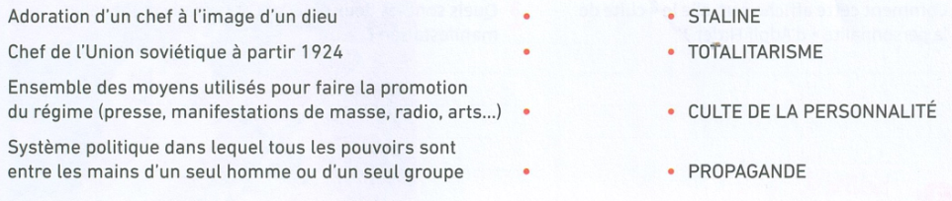

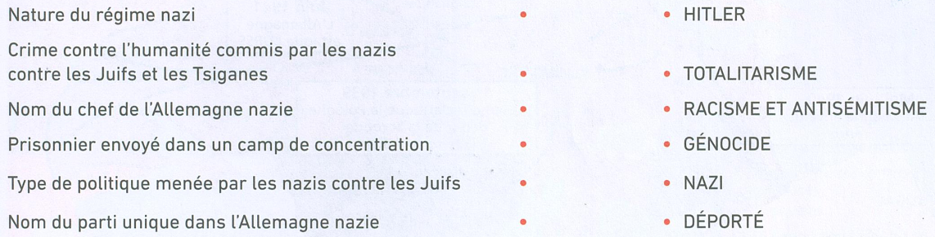

2) Avec tes mots explique ce que veut dire :

Une démocratie : ……………………………………………………………………………………………………………….

Un goulag : ………………………………………………………………………………………………………………………..

Un camp de concentration : ………………………………………………………………………………………………

3) Choisis l’un des mots ci- dessus pour caractériser ces affiches : ………………………………………..

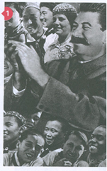 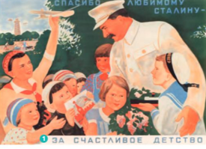 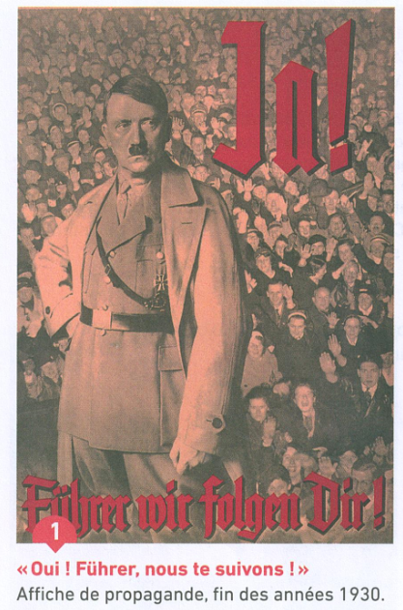

Affiche 1 Affiche 2 Affiche 3

4) Qui est représenté sur les affiches 1 et 2 ? ………………………………………………………………………

Qui est-il ? …………………………………………………………………………………………………………………………….

Dans quel pays le retrouve-t-on ? …………………………………………………………………………………………

Que va-t-il se passer pour les opposants au régime ? …………………………………………………………..

………………………………………………………………………………………………………………………………………………

………………………………………………………………………………………………………………………………………………

5) Qui est représenté sur l’affiche 3 ? ………………………………………………………..

Qui est-il ? …………………………………………………………………………………………………………………………….

Dans quel pays le retrouve-t-on ? …………………………………………………………………………………………

Que va-t-il se passer pour les Juifs de ce pays ?  ……………………………………………………………………

………………………………………………………………………………………………………………………………………………

………………………………………………………………………………………………………………………………………………

Etude de documents :

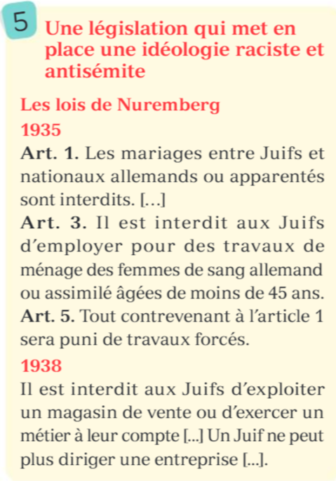 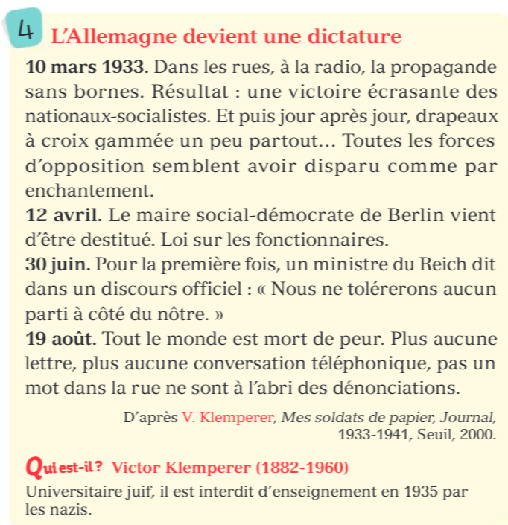

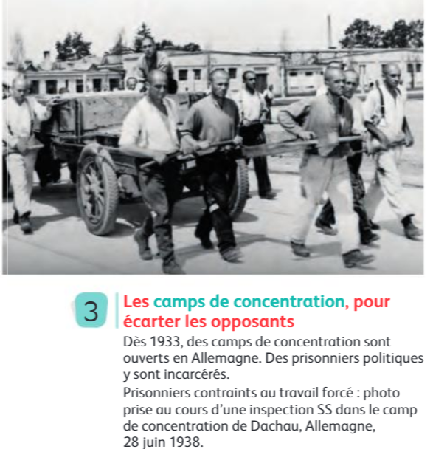

**Document 5** : Nature du document : …………………………………………………………

Souligne en bleu les interdictions concernant la vie privée des juifs.

Souligne en rouge les interdictions concernant la vie professionnelle des juifs.

**Document 4** : Nature du document : …………………………………………………………

Souligne les phrases qui montrent que le nazisme devient un parti unique, le seul autorisé.

Pourquoi « tout le monde est mort de peur » le 19 août ?......................................................

……………………………………………………………………………………………………………………………………………..

Qui est Victor Klemperer ? ……………………………………………………………………………………………………

Pourquoi n’a-t-il plus le droit d’enseigner ? ………………………………………………………………………….

**Document 3** : Nature du document : …………………………………………………

La date : ………………………………………………………

Où se trouve le camp de concentration de Dachau ? …………………………………………………………….

Qui sont incarcérés ? …………………………………………………………………………………………………………….

Pourquoi sont-ils incarcérés ? ………………………………………………………………………………………………